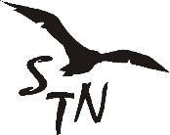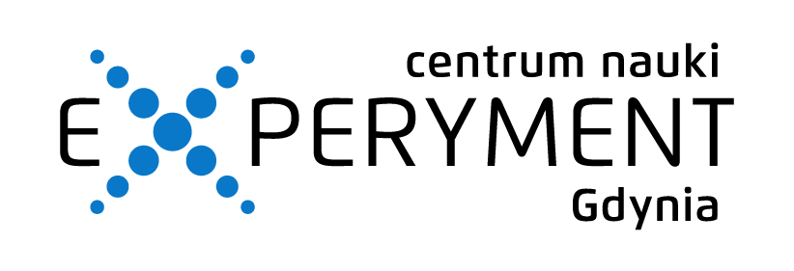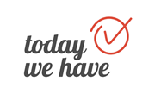

FORMULARZ ZGŁOSZENIOWY
na warsztaty pt. „Ocean zmian”
Instytut Oceanologii Polskiej Akademii Nauk
ul. Powstańców Warszawy 55, Sopot

Imię i nazwisko nauczyciela
E-mail
Telefon
Placówka, adres, telefon
Wiek i liczba uczniów | 9-12 13-15 16-17
Wybrany termin i godzinę proszę podkreślić | 22 luty 1 marca 8 marca 15 marca 22 marca 29 marca 5 kwietnia  9:00-12:00 9:00-12:00 9:00-12:00 9:00-12:00 9:00-12:00 9:00-12:00 9:00-12:00  12:30-15:30 12:30-15:30 12:30-15:30 12:30-15:30 12:30-15:30 12:30-15:30 12:30-15:30
Jestem zainteresowana/zainteresowany wzięciem udziału w warsztatach dla nauczycieli. | TAK NIE

Wyrażam zgodę na przetwarzanie przez organizatorów moich danych osobowych w celach niezbędnych do realizacji warsztatów. Wyrażam zgodę na nieodpłatną rejestrację fotograficzną oraz audio-video fragmentów warsztatów obejmujących mój wizerunek oraz nieodpłatne wykorzystywanie tych zapisów w celach naukowych, promocyjnych i dokumentacyjnych Organizatorów.

WAŻNE: Prosimy o przesłanie formularza zgłoszeniowego do 31 stycznia 2019 roku pocztą e-mailową na adres: worldcafesopot@gmail.com, w tytule: World Cafe.

